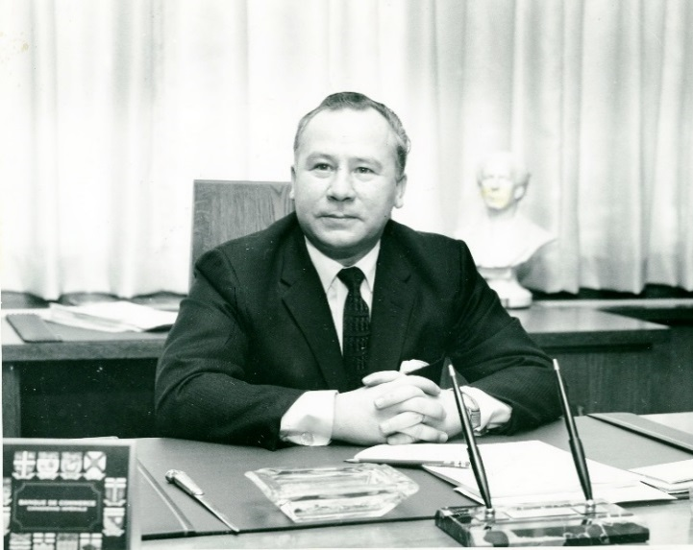
BIOGRAPHIE
Louis Joseph Robichaud est né le 21 octobre 1925 à Saint-Antoine, dans le comté de Kent, N.-B. Il fut admis au Barreau du Nouveau-Brunswick en 1952 et élu député de Kent à l’Assemblée législative du Nouveau-Brunswick pour la première fois en septembre de la même année. Il fut réélu en 1956 et 1960. M. Robichaud est devenu le chef du Parti libéral du Nouveau-Brunswick en octobre 1958 et a agi comme chef de l’opposition de 1959 à 1960. Il a remporté l’élection générale du 22 juin 1960, devenant ainsi le premier Acadien élu premier ministre de sa province. Il fut réélu en 1963 et 1967.

Bien que personnellement réélu lors de l’élection générale d’octobre 1970, son gouvernement fut défait. Il démissionna le 10 avril 1971 de son siège de député et à titre de chef de l’opposition pour devenir président de la section canadienne de la Commission mixte internationale. Il fut nommé au Sénat du Canada le 21 décembre 1973, d’où il a pris sa retraite le 21 octobre 2000.

Louis J. Robichaud est reconnu pour sa très audacieuse réforme « Chances égales pour tous », un programme très avant-gardiste de justice sociale et de développement social et économique. Il a marqué le cheminement de la communauté acadienne, tant dans son quotidien que dans le développement municipal et institutionnel de l’Acadie du Nouveau-Brunswick.

Il a fait adopter la première loi sur les langues officielles au Canada, précédant le gouvernement fédéral à ce chapitre.

Au cours de sa carrière, de nombreuses universités canadiennes et étrangères lui ont décerné des doctorats honoris causa, dont ses Alma mater, l’Université du Sacré-Cœur, à Bathurst, et l’Université Laval, à Québec. Il fut nommé Membre du Conseil privé de la reine, Compagnon de l’Ordre du Canada, Membre de l’Ordre du Nouveau-Brunswick et Commandeur de l’Ordre National de la Légion d’honneur de France.

De son premier mariage avec feue Lorraine Savoie, de Néguac, il a eu trois fils et une fille. L’ancien premier ministre et sénateur, qui s’était remarié avec Jacqueline Clément, s’est éteint le 6 janvier 2005.
Source photos; Centre d’études acadiennes Anselme-Chiasson (Pb1-525a / E40179)

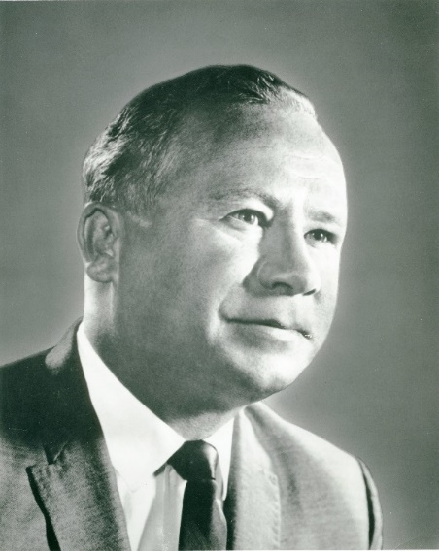

Attribué pour la première fois en 1992 par l’Association francophone des municipalités du Nouveau-Brunswick, le Prix Louis-J.-Robichaud vise à reconnaître la contribution exceptionnelle d’un(e) ancien.ne élu.e municipal.e quant au développement de sa collectivité, de sa région et de sa province. Cet apport s’est manifesté soit par le biais d’une initiative particulière, soit par le leadership et le savoir-faire démontrés dans le cadre de ses fonctions. Par ailleurs, cette récompense valorise le rôle des élu.e.s municipaux dans le développement et l’épanouissement de la communauté acadienne et francophone du Nouveau-Brunswick.

Critères de sélection :
- Contribution au développement de la municipalité et de la communauté.
- Contribution à l’épanouissement et au rayonnement de la langue française et de la culture acadienne.
- Contribution au monde municipal, notamment par l’engagement au sein de regroupements municipaux ou de comités spéciaux reliés au milieu municipal.
- Effet de l’engagement municipal du ou de la candidate sur le développement social, économique et culturel de sa communauté, de sa région, de la province et du pays.

Dossier de candidature :
Le dossier de candidature devra être dûment rempli et soumis à l’AFMNB par voie électronique. Les candidatures seront évaluées selon les critères suivants :

- Contribution au développement de la municipalité;
- Contribution à l’épanouissement et au rayonnement de la langue française et de la culture acadienne;
- Contribution au monde municipal;
- Contribution au développement :
  - de sa communauté locale
  - de sa région
  - de la province et du pays

Veuillez svp joindre au dossier un curriculum vitae du ou de la candidate, ainsi que deux (2) lettres de recommandation. Les dossiers de candidature sont acceptés jusqu’au 21 juin 2024. Merci de les faire parvenir par courriel à : communications@afmnb.org .

Non-admissibilité :
Étant donné que le Prix Louis-J.-Robichaud vise à reconnaître la contribution exceptionnelle d’un.e ancien.ne élu.e municipal.e, la personne candidate ne doit pas avoir occupé cette fonction au cours des trois dernières années. Il peut toutefois y avoir des exceptions dans le cas d’une condition de santé précaire du ou de la candidate.

Historique des lauréats de la région du Restigouche

2003, Eel-River-Crossing | 2008, Dalhousie | 2013, Atholville | 2018, Balmoral
M. Roland Thériault | M. Sandy Maclean | M. Raymond Lagaçé | M. Hébert D. Arseneault

Pour la liste complète des récipiendaires, veuillez consulter le lien suivant : Reconnaissance | AFMNB

FORMULAIRE DE MISE EN CANDIDATURE

Nom du candidat ou de la candidate :

Date de naissance :

Adresse :

Ville : Code postal :

Téléphone domicile : Téléphone bureau :

Cellulaire :

Adresse courriel :

Candidature parrainée par :

Adresse :

Ville : Code postal :

Téléphone domicile : Téléphone bureau :

Cellulaire :

Adresse courriel :

SIGNATURE DU MAIRE :

DOSSIER DE CANDIDATURE

Merci de répondre aux questions suivantes :

- Selon vous, pourquoi ce/cette candidat.e devrait être choisi.e pour le Prix Louis-J.-Robichaud?
(max. 150 mots)

- Quelle fut son implication dans le monde municipal? Précisez la période de ses mandats.
(max. 150 mots)

- Comment cette personne a-t-elle contribué au développement de la municipalité?
(max. 150 mots)

- En quoi ses actions ont eu un effet sur l’épanouissement et le rayonnement de la langue française et de la culture acadienne?
(max. 150 mots)

- Énumérez son apport à l’échelle locale, régionale, provinciale ou nationale.
(max. 150 mots)

- Expliquez toute autre raison motivant cette mise en candidature.
(max. 150 mots)

CAPSULE-VIDÉO

Depuis 2017, l’AFMNB présente le ou la lauréat.e du Prix Louis-J.-Robichaud par le biais d’une capsule vidéo. Le clip, dont le tournage aura lieu entre le 8 juillet et le 2 août 2024, regroupera les témoignages de gens de son entourage et de la municipalité dans laquelle il ou elle était l’élu.e.

Nous vous prions de nous soumettre les coordonnées de trois personnes qui seront prêtes à rendre hommage à la candidate ou au candidat.

Nom :
Téléphone :
Adresse courriel :
Lien avec le candidat (merci de détailler) :

________________________________________________________________________

Nom :
Téléphone :
Adresse courriel :
Lien avec le candidat (merci de détailler) :

________________________________________________________________________

Nom :
Téléphone :
Adresse courriel :
Lien avec le candidat (merci de détailler) :

